Semaforo ADV

Ho preparato un semaforo virtuale per gestire il traffico sulla strada che scende alla struttura.
Funziona come i semafori a traffico alternato dei lavori in corso: quando è verde si passa, poi diventa rosso per tutti, per consentire di svuotare il tratto a senso unico e quindi diventa verde dalla parte opposta.
Per ora ho temporizzato i semafori prevedendo 5 secondi di verde e 80 secondi per percorrere il tratto a senso unico. Quindi, nel peggiore dei casi, si dovranno aspettare 80+5+80 meno di 3 minuti...
Immaginate che i semafori siano posizionati qui, vicino alle piccole rientranze, dove spostarsi se arrivasse qualcuno dalla parte opposta.
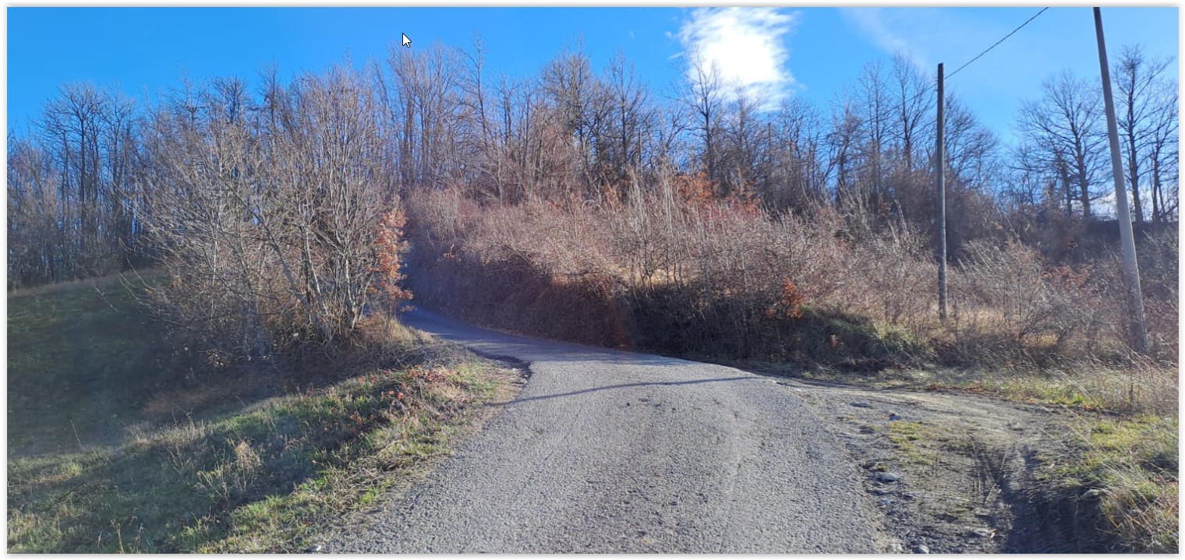
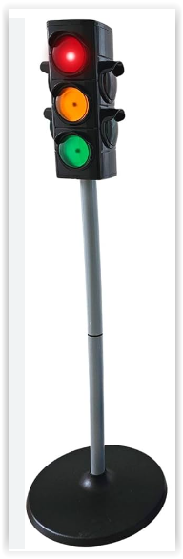
Semaforo a VALLE

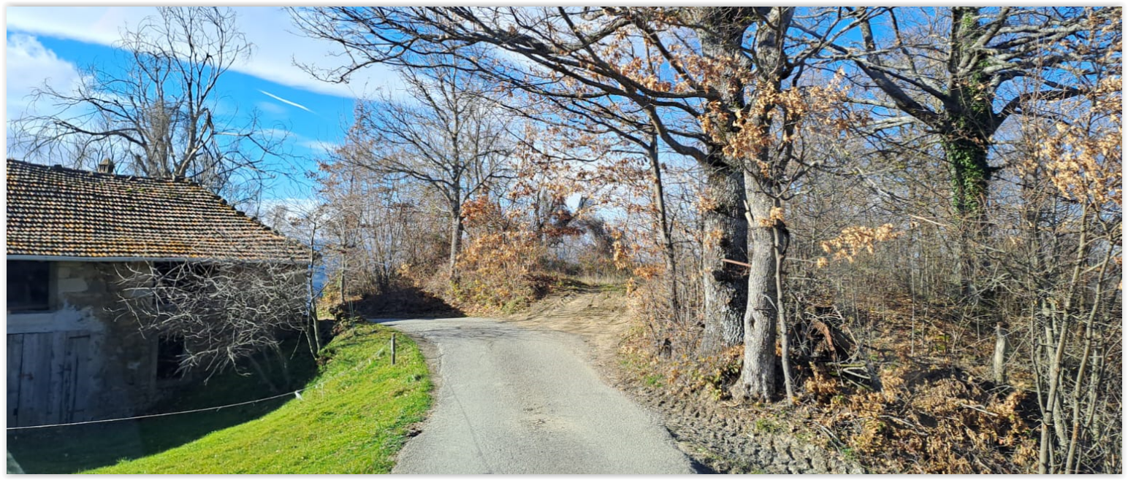
Semaforo a MONTE

Per usarla, apri internet e vai a questo indirizzo:
https://maxquarfto.github.io/SemaforoADV/
Una volta aperta la pagina, premete sui 3 pallini in alto
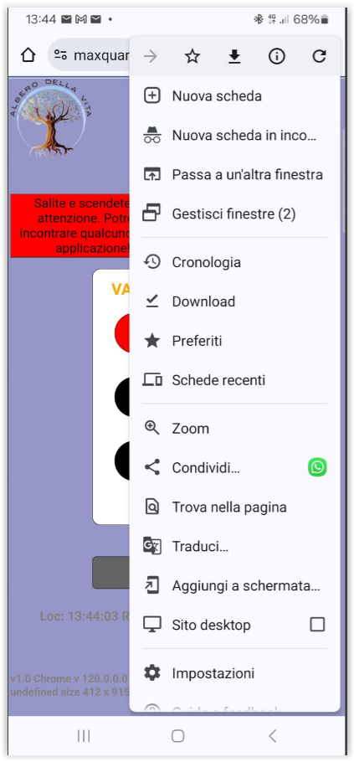
Scegliete Aggiungi a Schermata
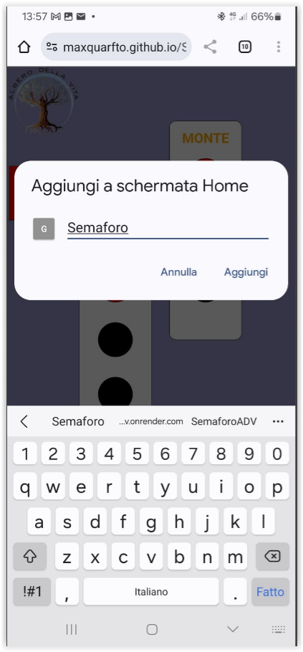
Dategli il nome che preferite e premete Aggiungi.
Vi troverete una nuova icona sul desktop del cellulare.
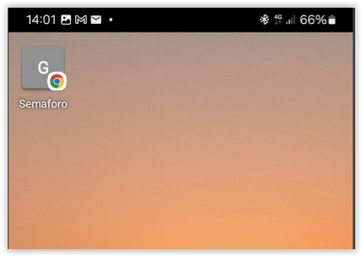
Ricordatevi di passare con attenzione, potreste incontrare persone che non hanno l’applicazione…
Fatemi sapere come funziona.

